MESTO Nové Mesto nad Váhom

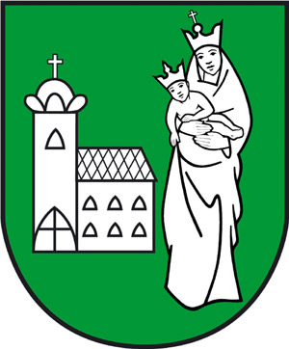

Dodatok č. 2 k všeobecne záväznému nariadeniu mesta Nové Mesto nad Váhom č. 3/2010 o spôsobe prideľovania nájomných bytov

december 2016
Mesto Nové Mesto nad Váhom podľa § 6 ods. 1 zákona SNR č. 369/1990 Zb. o obecnom zriadení v platnom znení a podľa § 12 zákona č. 189/1992 Zb. o úprave niektorých bytových pomerov súvisiacich s nájmom bytov a bytovými náhradami v znení neskorších zmien a v zmysle zákona č. 150/2013 o Štátnom fonde rozvoja bývania a v zmysle zákona NR SR č. 443/2010 Z.z. o dotáciách na rozvoj bývania a o sociálnom bývaní v znení neskorších zmien a doplnkov vydáva tento

Dodatok č. 2 k všeobecne záväznému nariadeniu mesta Nové Mesto nad Váhom
č. 3/2010 o spôsobe prideľovania nájomných bytov

Článok 5
Postup pri spôsobe prideľovania nájomných bytov žrebovaním

V článku 5 sa ods. 5 dopĺňa o písm. g) v znení :
„v prípade, že do žrebovania nebude zaradený dostatočný počet žiadateľov o pridelenie bytu podľa kritérií stanovených v článku 5 ods. 5 písm. a) až f) VZN č. 3/2010, bude stanovený ďalší termín žrebovania o voľné novopostavené nájomné byty, do ktorého môžu byť zaradení žiadatelia s menším počtom členov rodiny. Zoznam žiadateľov zaradených do ďalšieho žrebovania pripraví KRB pred stanoveným termínom žrebovania.“

Článok 12
Záverečné ustanovenie

V článku 12 sa pridáva ods. 4, ktorý znie:
4. Dodatok č. 2 k všeobecne záväznému nariadeniu mesta Nové Mesto nad Váhom č. 3/2010
o spôsobe prideľovania nájomných bytov schválilo mestské zastupiteľstvo mesta Nové
Mesto nad Váhom na svojom 12. zasadnutí dňa 13.12.2016 uznesením č. 172/2016 – MsZ
a nadobúda účinnosť dňa 30.12.2016.

Ing. Jozef Trstenský
primátor mesta

V Novom Meste nad Váhom dňa 13.12.2016

